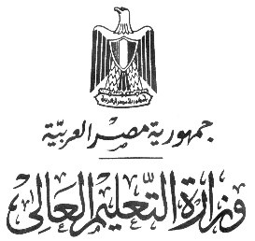 | 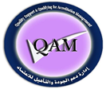 | 

أولا: بيانات عامة
الاسم: مروة محمد محمود احمد
الوظيفة الحالية: معيد بقسم أصول تربية
تاريخ الميلاد: 11-8-1998م
العنوان: قنا – ابوتشت – كوم جابر
رقم التليفون: -01124802429
رقم الموبايل: 01069507642
البريد الالكتروني: mrwtallthy004@gmail.com
ثانيا: المؤهلات العلمية:
الدرجة العلمية | سنة الحصول على الدرجة | الجامعة / المؤسسة التعليمية
1- الدكتوراه
2- الماجستير
3-الدبلومة المهنية فى الادارة | 2021 | كلية التربية بقنا
4-الدبلومة الخاصة فى اصول التربية | 2022 | كلية التربية بقنا
5-البكالوريوس / الليسانس | 2020 | جامعة جنوب الوادي – كلية التربية بقنا
ثالثا" : التدرج الوظيفي الأكاديمي (الداخلي والخارجي) :
الوظيفة | سنة الالتحاق بها | اسم المؤسسة
م معيد | 2021 2021 | كلية ا كلية التربية بقنا

رابعا": الدورات التدريبية
1-التحول الرقمى
2-icdl

